Báo cáo thực hành môn: Phát Triển Hệ Thống Thích Hợp

Ngày báo cáo: 17/10/2020

Module báo cáo: LAB3 Intersystem communication protocols

Mã sinh viên: 18000915

Họ và tên:Nguyễn Ngọc Kỷ

**NỘI DUNG**

**Câu2**

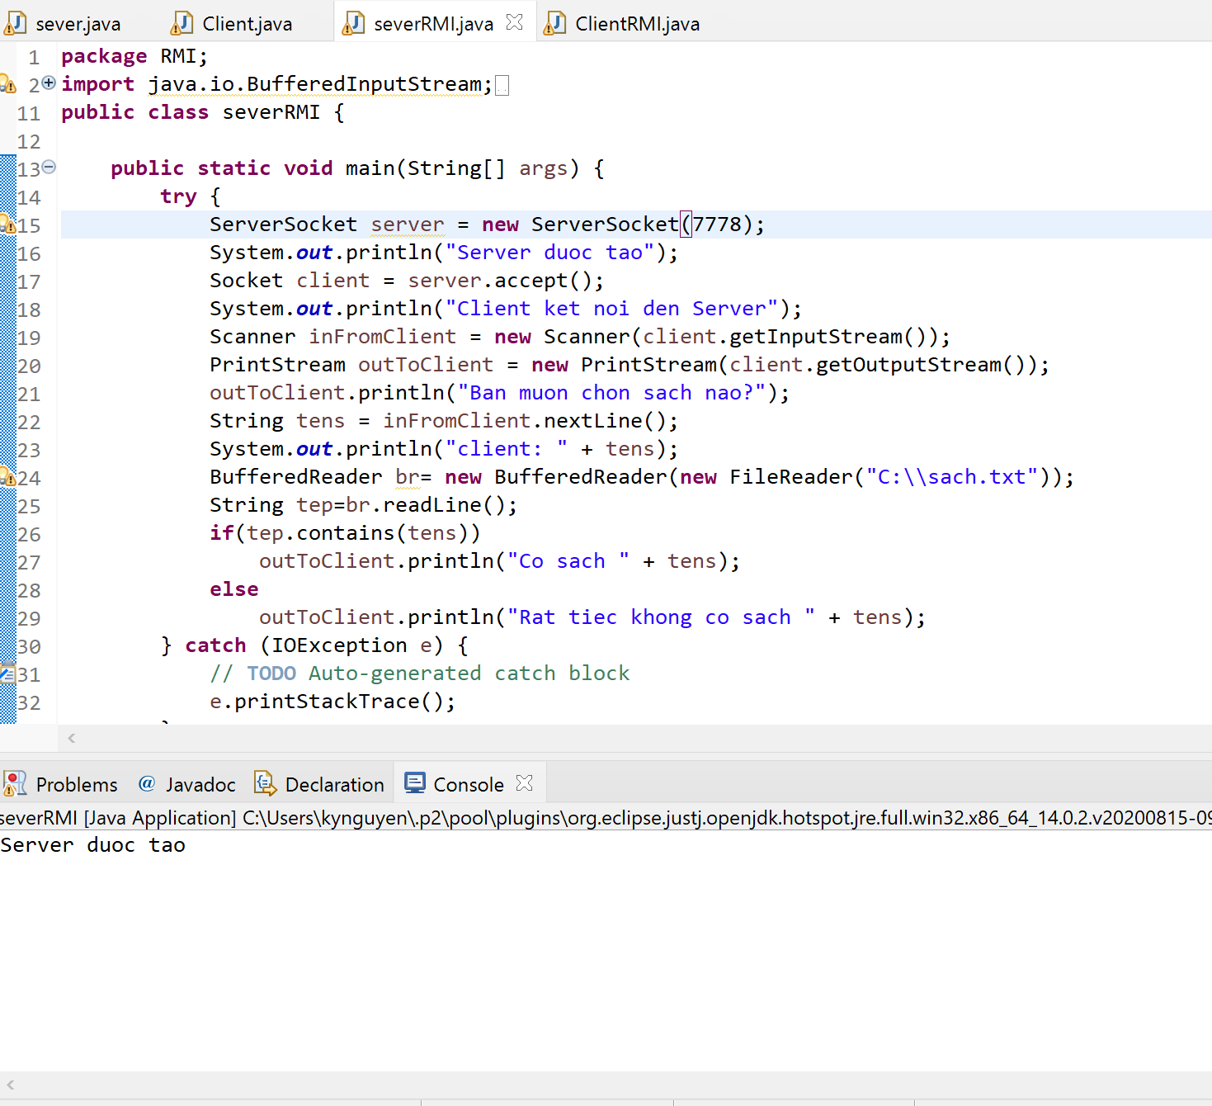

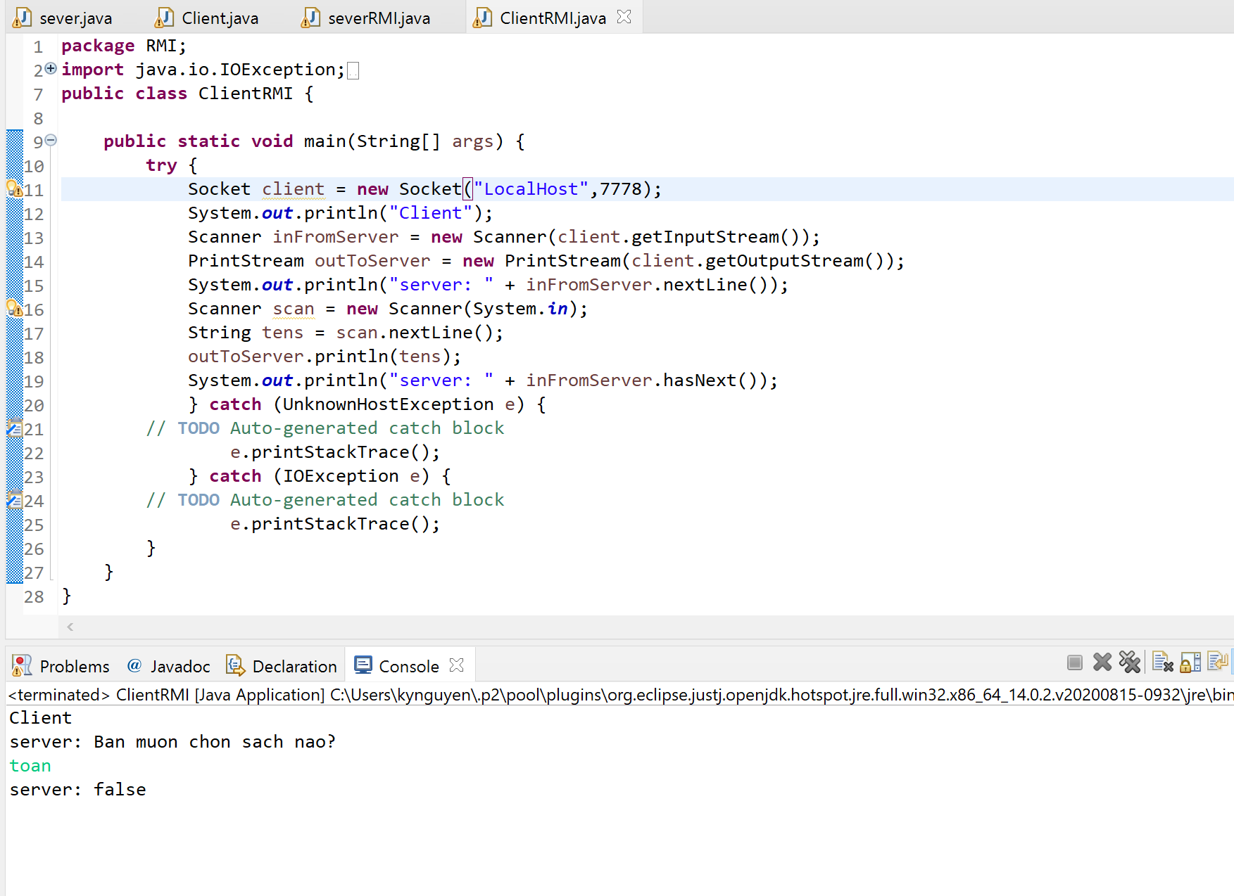

**Câu5**



